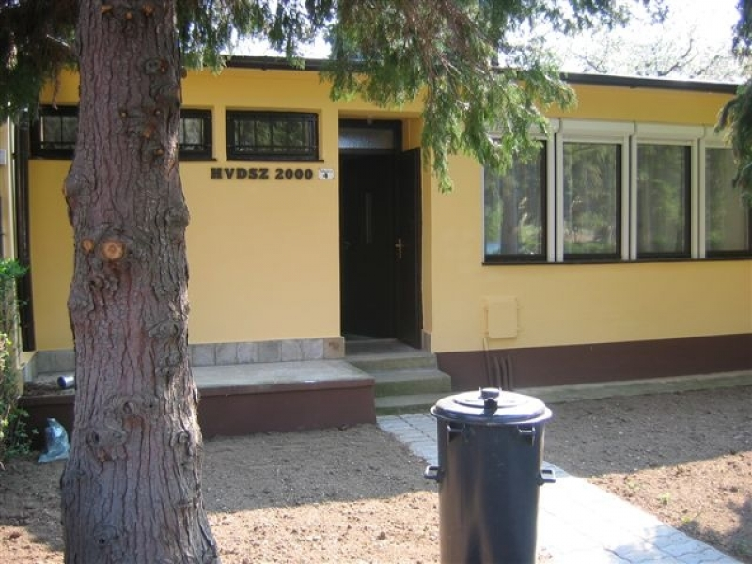
Bükfürdő
9737 Bükfürdő, Tulipán u. 4.
Pihennél? Szereted a gyógyfürdőket és netán még Ausztriába is átlátogatnál? Neked a bükfürdői nyaralónkban a helyed!
Kinek ajánljuk?
Mindenkinek, aki szereti a gyógyfürdőket és nyugodt kikapcsolódásra vágyik. Az Európa szerte ismert Bükfürdő,Magyarország egyik legjelentősebb gyógyfürdője. A gyógyvíz reumás, ortopédiai vagy akár emésztőrendszeri betegségekre is gyógyírt nyújthat. Ha már feltöltődtél és kicsit körülnéznél a környéken Kőszeg, Szombathely vagy Sárvár csodás belvárosait tekintheted meg. Esetleg át mennél Ausztriába körülnézni, ezt is meg teheted, hiszen a határ alig 25 kilométerre található. További információt Bükről az alábbi linken találsz: http://www.buk.hu
A szállásról!
Az üdülő sorház. Két hálószoba 2 illetve 3 ágyasak valamint egy társalgó található, ahol további 2 fő elhelyezésére nyílik lehetőség igény szerint. Fürdőszoba és külön WC található az üdülőben. Ha megéheztél és összedobnál magadnak valamit a jól felszerelt konyhánkban ezt is megteheted. Parkolót természetesen biztosítunk amennyiben autóval érkeznél. képeket a szállásról a galéria/Bükfürdő menüpontnál találod.
Turnusok!
A turnusok azonos napokon, váltják egymást: érkezés szerdán 10 órától, távozás kedden 12 óráig. A turnus-váltások órában történő eltérésére csak különösen indokolt esetekben biztosítunk lehetőséget. Amennyiben ilyen igény felmerülne, azt előre kell egyeztetni.
További információért fordulj a szakszervezeti titkárodhoz, esetleg régióvezetődhöz vagy hívd bátran a HVDSZ központot!

Kellemes pihenést és szórakozást!

